Documentation des Failles

Nom de la faille : Faille Cisco

Catégorie : Cryptanalyse

Objectif : Décrypter le mot de passe enable

Description : Le challenger doit retrouver le mot de passe enable dans un fichier de configuration Cisco, pour cela il a disposition une capture de d’un show run d’un routeur Cisco. Il dispose pour seule information des profils utilisateurs

## Capture d’écran :

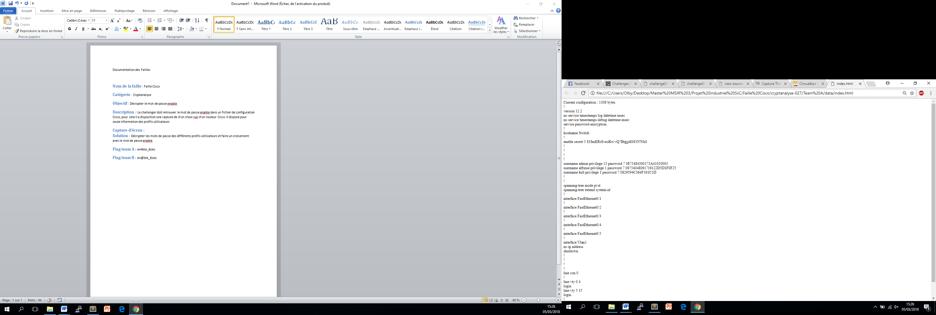

Solution : Décrypter les mots de passe des différents profils utilisateurs et faire un croisement avec le mot de passe enable

Flag team A : en4ble_6sko

Flag team B : en@ble_6sko